**Консультация:**

**«Как научить ребёнка 4-5 лет,**

**любить книгу?».**

**Воспитатель Бельская Т.М.**

Ребенок в возрасте 4-5 лет чаще всего уже посещает детский сад, посещает кружки дополнительного образования, например, подготовка к школе и где бы ни был ваш ребенок, дом, сад, кружки, его чаще всего окружают книги. Разные книги. И наверное нет таких родителей, педагогов, которые бы не стремились привить детям любовь и интерес к книгам.

Не зря есть такое выражение:

**Хорошая книга – это и воспитатель, и учитель, и друг!**

Книги, это хороший помощник для ребенка. Она содействует расширению кругозора ребенка, помогает усваивать примеры поведения( отличать плохое от хорошего), формирует представления о прекрасном, добром. Если ваш ребенок регулярно берет в руки книгу, просит вас почитать ее, это первый момент, что ваш ребенок **полюбил** книгу!

Только «приученный» к книге малыш, обладает драгоценным даром свободно «вживаться» в содержание услышанного или прочитанного. Книга вводит малыша  в мир человеческих чувств, заставляет радоваться и страдать, переживать отношения, осмысливать поступки героев, определять их характер. Каждая прочитанная в раннем детстве книга, оставляет более яркий след, чем книги, которые читаются уже в зрелом возрасте. Хотя каждая книга, уже дарит и взрослому и ребенку определенный объем информации.

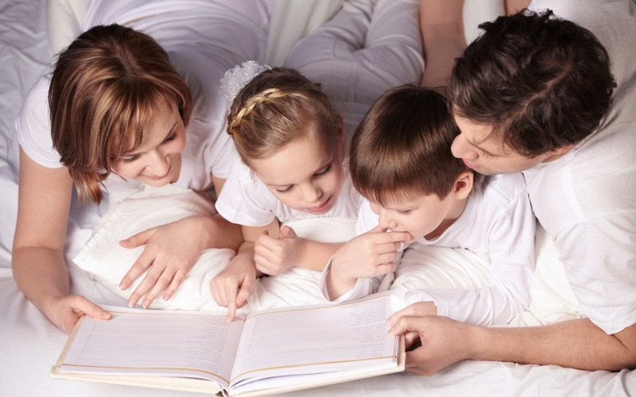

       Задача взрослого - помочь ребёнку раскрыть, что именно **несёт** в себе та или другая книга. Взрослый человек, чтобы **привлечь** к книге малыша, должен сам любить книгу, ценить книгу, наслаждаться чтением, уметь передавать свои чувства и учить передавать переживания, прочитанного детям.

       В дошкольном возрасте , а именно мы берем возраст 4-5 лет, эти дети знакомятся с русским и мировым фольклором, всего многообразия его жанров - от спокойных, колыбельных песен,  стихов, потешек, считалок, дразнилок, загадок, пословиц до сказок и народных былин, знакомство с русской и зарубежной классикой. Уже в этом возрасте, идет знакомство с произведениями таких поэтов и писателей, как В. А. Жуковский, А. С. Пушкин, П. Г. Ершов,

Ш. Перро, братьев Гримм, Х. К. Андерсена, С. Я. Маршак, К. И. Чуковский, и многих других.

      Ребенок в возрасте 4-5 лет,  это новый период в литературном развитии ребёнка. Самыми обожаемыми у детей в этом возрасте, становятся волшебные, русские народные сказки и сказки других народов, с их волшебным вымыслом, фантастичностью, разнообразных мотивов (коварство, чудесная помощь каких то предметов, противодействие злых и добрых сил и многое другое), с яркими сильными характерами героев.

       В этом возрасте ребёнок приобретает способность глубже понимать текст , уже без ярких иллюстраций. Дети уже способны понимать по прочитанному, такие события, каких не бывает в реальной жизни.

      В дошкольном возрасте , 4-5- лет, возможности детей позволяют находить решение новым, более сложным задачам:

- знакомить с жанровыми особенностями литературных произведений (рассказ, сказка, басня, загадка, пословица, былина, потешка).

- развивать воссоздающие воображение;

- помогать ребёнку, осмысливать **поступки** героев, их мысли, чувства;

И все таки, самое главное правило: ни в коем случае **не удерживайте** ребёнка насильно, против его воли. Чтение книг может длиться от 5-10 до 20-30 минут. Но и это условное время, все зависит от желания и потребности ребенка. Прислушайтесь к своему ребёнку, никогда и не сравнивайте с другими детьми. Все дети разные, кто-то может часами слушать, а кто-то не больше и 5 минут. Но даже 5 минут, но ваш ребёнок будет погружен сказкой или другим произведением, а затем пойдет играть в любимые игры, чем будет насильно сидеть целый час, и вместо пользы он получит отвращение к книге.

         Читая книги со своим ребенком, вы рассматривайте иллюстрации, беседуйте, задавайте вопросы.

Если ваш ребенок, с желанием просит вас почитать ежедневно, то наверняка вы можете с гордостью сказать: мой ребенок любит книгу!